校园统一支付平台使用说明

系统简介
武汉学院校园统一支付平台是针对在校生、老师及外校人员进行网上缴费的一个收费系统。在校生、教师以及校外人员能随时随地通过本系统缴纳学费以及其他的学校各种零星费用，并能够实时查询项目欠费和已缴费情况。

系统功能
支付平台主要包括的功能有：个人信息管理、欠费查询、学费缴费、其他缴费、缴费记录查询、已缴费信息查询以及项目报名。

系统使用说明

系统登陆（网站一定要通过电脑进入，不支持手机进入）
在浏览器地址栏输入http://pay.whxy.edu.cn/xysf，如图3.1-1所示。登陆之后显示个人欠费信息，如图3.1-2所示。
- 在校生登陆（已知学号），用户名为学号，密码为学号，如图选择。忘记密码请点击“忘记密码”连接，在打开的窗口中验证密保后重新设置密码。
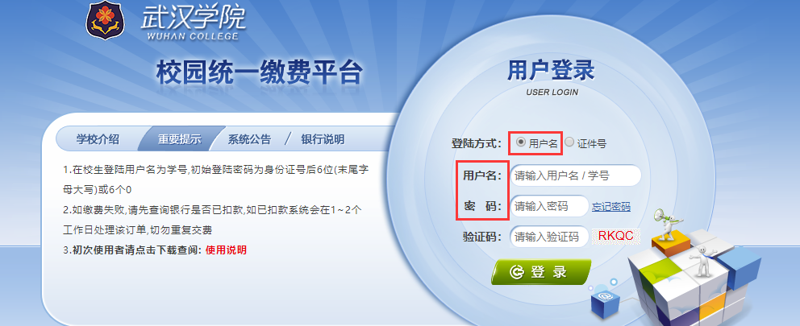

- 其他用户登陆时（未知学号），则输入证件号码、姓名登录，如图选择。
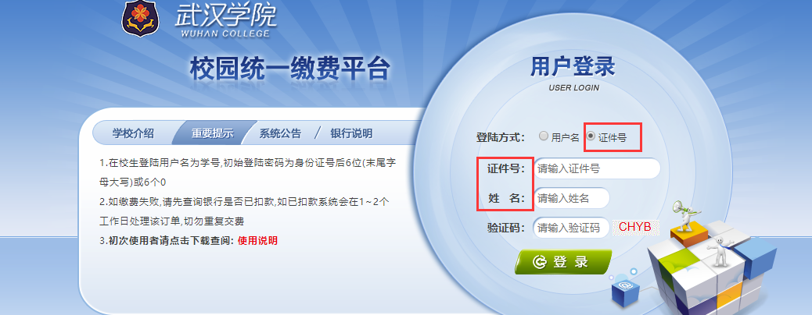
图 3.1-1 统一支付平台登陆界面
C、登录成功进入如下图所示界面 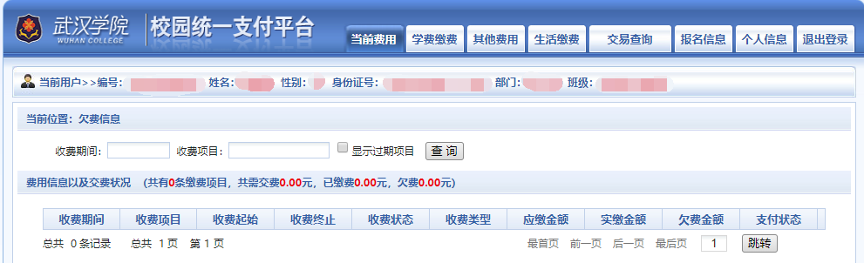
图 3.1-2 统一支付平台登陆后页面

用户信息维护
登陆支付平台后，点击导航栏的个人信息按钮，显示个人信息确认及维护界面。如图3.2-1所示。请确认个人信息无误后再进行缴费，避免误交费。
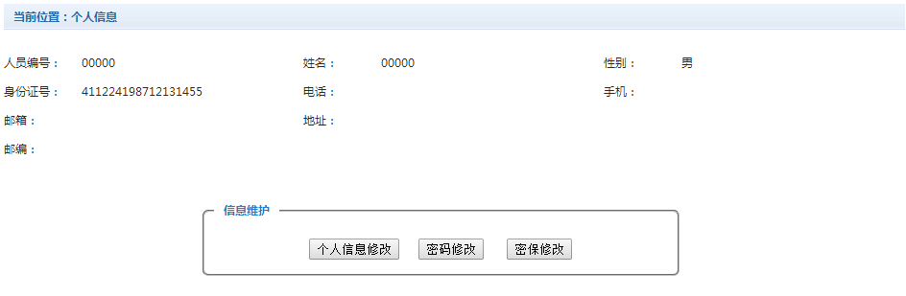
图 3.2-1 个人信息维护界面

个人信息修改
点击个人信息界面的个人信息修改，显示3.2.1-1所示的个人信息维护界面。在相应的输入框，输入需要修改的个人信息，点击“修改按钮”完成个人信息维护。未保存前，点击“重置”按钮，还原个人信息。
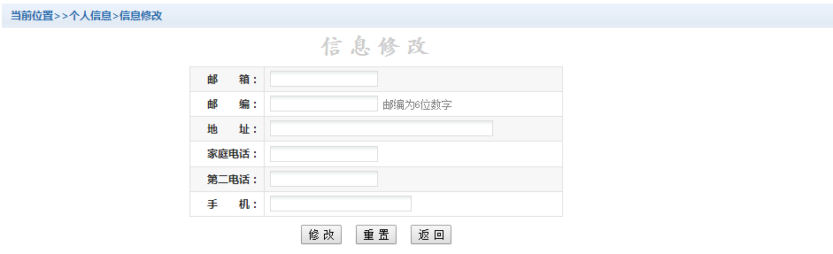
图 3.2.1-1 个人信息修改

密码修改
点击“密码修改”按钮，显示3.2.2-1所示的密码修改界面。输入新密码，点击“确认”按钮，完成密码修改。
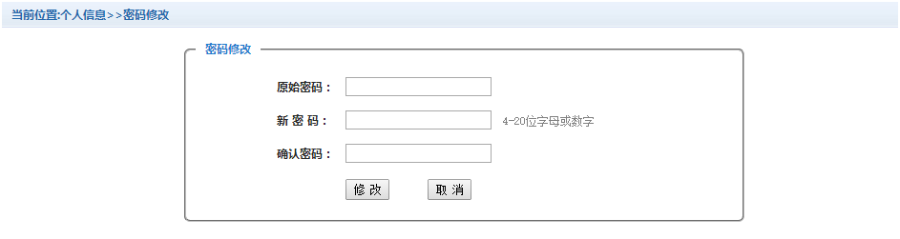
图 3.2.2-1 密码修改

密保修改
点击“密保修改”按钮，显示3.2.3-1、3.2.3-2所示的密保修改界面。验证完密码后，修改密保。注：密保是忘记密码后找回的重要途径，建议未设置密保人员设置密保

图 3.2.3-1密保修改，验证密码
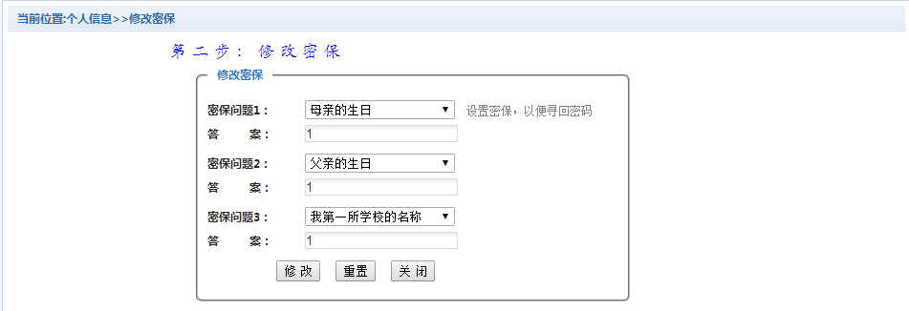
图 3.2.3-2 密保修改，修改密保

欠费信息查询
点击导航栏“当前费用”按钮，显示当前人员的所有欠费。如图3.3-1所示。
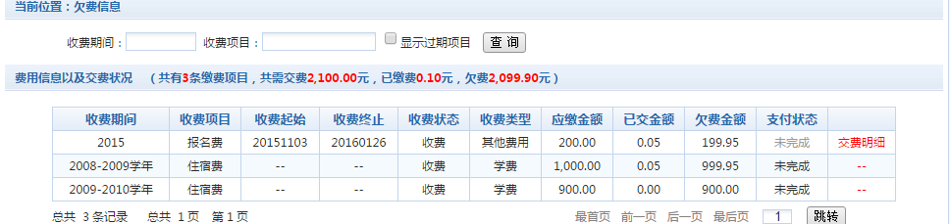
图 3.3-1欠费显示

- 收费起始、收费终止：学费缴费不限制缴费时间，其他零星缴费根据学校要求需要在规定时间段之内完成缴费。
- 收费状态：收费：当前正在收费；停止：当前暂停缴费。
- 收费类型：学费：学生学费住宿费等；其他费用：学校其他的零星费用。
- 各类费用，还可以点击导航栏的学费缴费、其他缴费查询。

学费缴费
点击导航栏的“学费缴费”按钮，显示学费欠费和选择页面，如图3.4-1所示：
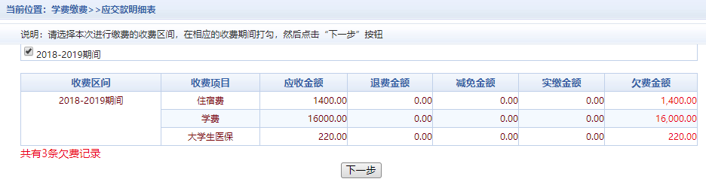
图3.4-1学费欠费信息
- 选择缴费学年 如图3.4-1所示，选择需要缴费的学年，点击“下一步”按钮，缴费用。
- 选择缴费项目
如图3.4-2所示，a、老生：学费项目可根据情况选择并修改金额，其他如住宿、医保等项目不可选择且不可修改金额。b、新生：如不可选择，则直接点击“下一步”。
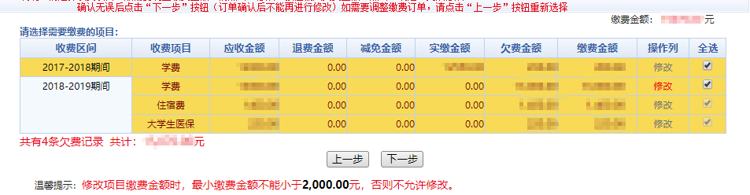
图 3.4-2缴费项目选择
- 确认缴费信息。如图3.4-3所示。点击“下一步”选择缴费方式
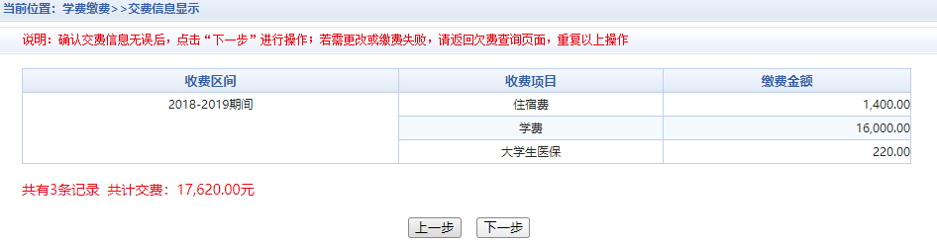
图3.4-3 缴费方式选择
- 缴费信息确认及缴费方式选择。如图3.4-4所示。
- 支付方式可选农行支付、在线支付（直接付款、登录付款、网银付款）。（支持：a、银联标识一类储蓄卡(转账交易和消费没有限制)，二类储蓄卡(当天限额1万)。不支持信用卡）。可将文档拖至文章底部（右键打开超链接）温馨提示，查看各银行卡的限额说明。
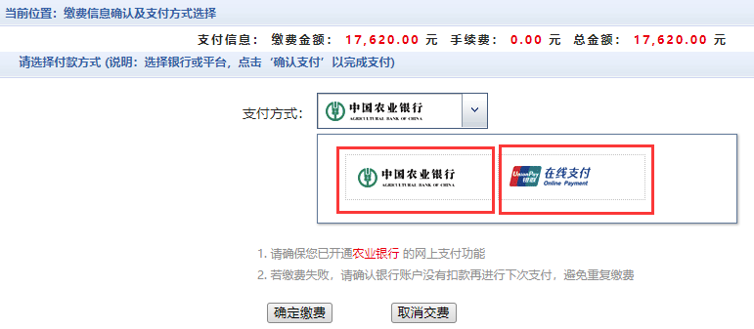
图 3.4-4 缴费方式选择
1）农行支付（操作步骤可按提示进行）
确定支付金额无误后，选择中国农业银行，点击确认缴费进入如图3.4-5所示，首次需安装控件）
- 手机扫码支付，登录农行手机银行，扫描二维支付点击确定安装银联控件,按提示码支付。提前确定手机银行已开通，能正常使用。手机银行安全设置中的快E付设置、借记卡安全锁金额限额是否打开，有足够金额可供支付
- K码支付，输入银行卡获取动态验证码支付(支付限额1000元，不建议使用)。
- K宝/K令支付，插入U盾（学费缴纳推荐此方式），需提前开通网上银行，并确定网银在该电脑上能正常使用，网银设置中渠道限额，账户限额金额打开。
注意：请确认商户名称： 武汉学院 。
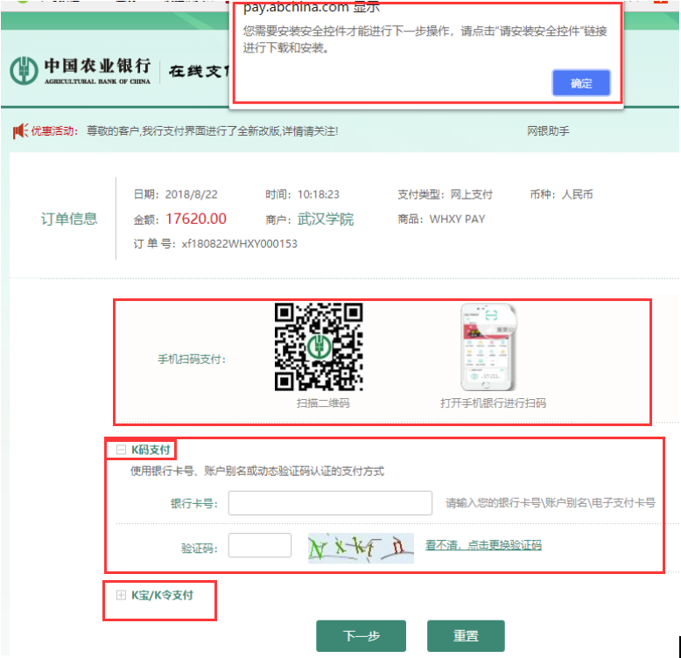
图 3.4-5 银联支付

- 在线支付（可以用农行以外的任意银行一类储蓄卡）。
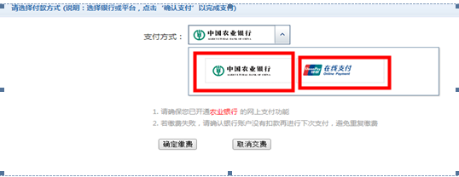
选择在线支付，点击确认缴费，进入下一步。
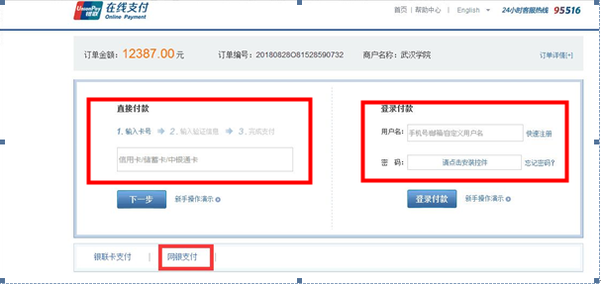
A、直接付款。此支付方式属于快付方式，各家银行对此方式单笔金额有限制，经常会出现如下图提示，可咨询银行是否可提高快付功能的单笔限额，如不行选择其他支付方式（学费缴纳不推荐）
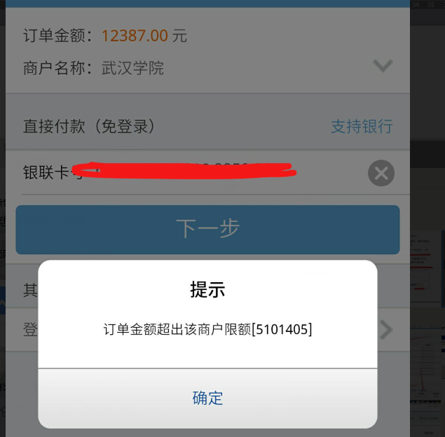
B、登录付款：登录付款（已注册银联用户），可使用此方法，输入用户名与密码登录。（可点击新手操作演示），此支付方式和支付宝类似，注册后绑定银行卡。（有时提示有限额无法支付，单笔限额以各家银行咨询为主）
C、网银支付：点击网银支付进入下图3.4-6，选择对应银行的网银，按提示安装插件或网银，然后再插入U盾进行操作支付。（学费支付推荐）
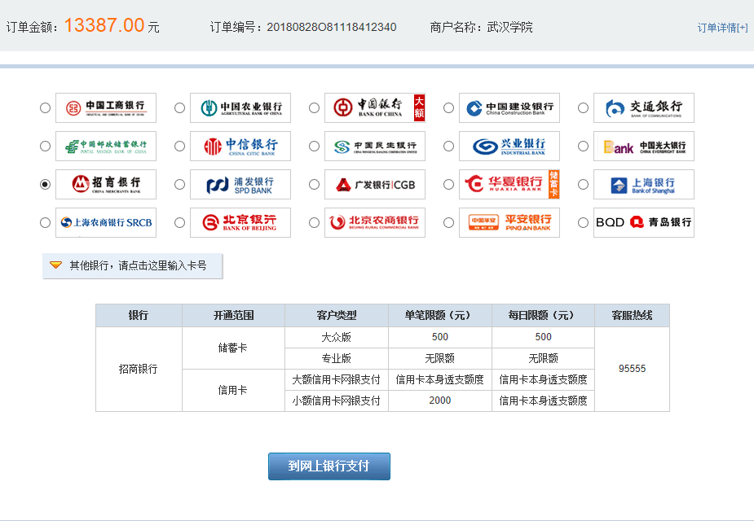
图 3.4-6 网银支付
D、支付成功 支付成功显示支付成功界面。如图3.4-8所示。注：若提示缴费失败，请确认银行账户是否扣款，避免重复缴费。
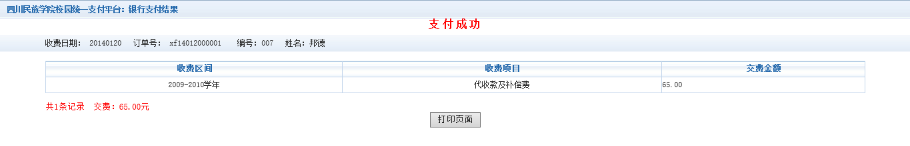
图 3.4-8 支付成功

其他缴费
点击导航栏的“其他缴费”按钮，进入其他零星缴费显示和选择页面，如图3.5-1所示。
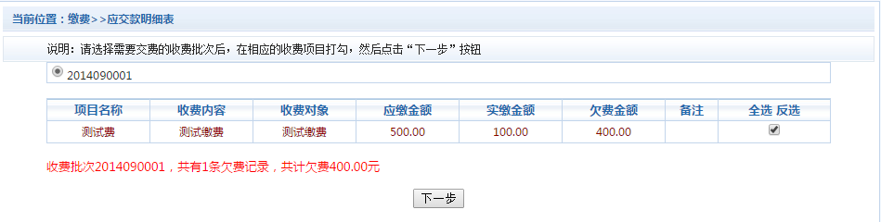
图3.5-1其他零星欠费
- 选择缴费项目 确认缴费项目、金额无误，选择欠费项目，点击“下一步”。
- 确认业务单 确认业务单项目、金额无误。点击“下一步”。如图3.5-2所示。
注：业务单未支付完成可重复使用。
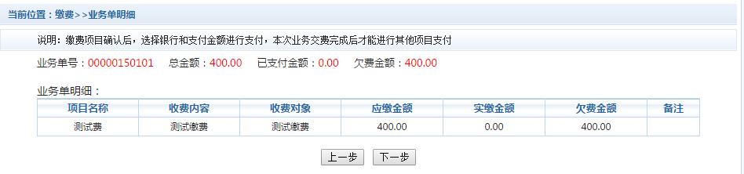
图 3.5-2业务单费用确认
- 确认缴费信息。选择缴费金额和缴费方式。如图3.5-3所示。点击“业务单明细查看”可查询该业务单支付情况。注：允许拆分支付时，修改金额时不能小于系统允许的最小支付金额。
图3.5-3 缴费信息及缴费方式选择
- 缴费方式。 如学费缴费支付。

缴费记录查询
点击导航栏的“交易记录查询”按钮，可以查询具体的银行交易记录。如图3.6-1所示。
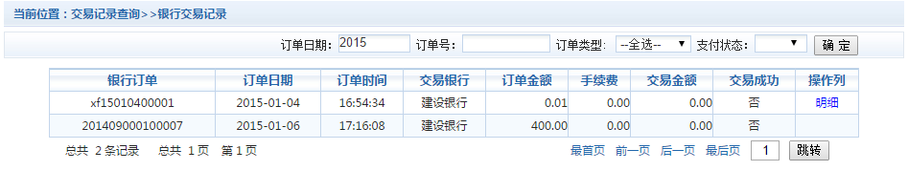
图3.6-1交易记录查询
点击记录栏的“明细”连接，可以查询具体的缴费项目信息。如图3.6-2所示
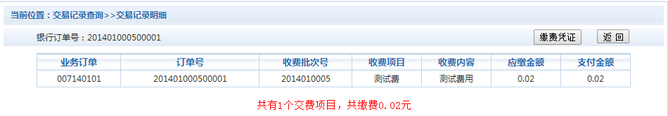
图 3.6-2交易记录明细
若是其他缴费的订单，可以点击缴费凭证，查看和打印缴费凭证。如图3.6-3所示
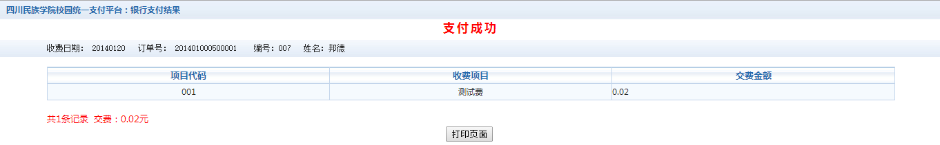
图3.6-3 缴费凭证

已缴费信息查询
点击导航栏的“已缴费信息”按钮，显示已缴费信息页面，如图3.7-1所示。选择费用类型可以查询学费和其他费用的已缴费情况。注：学费缴费可以查询学生所有途径的缴费情况
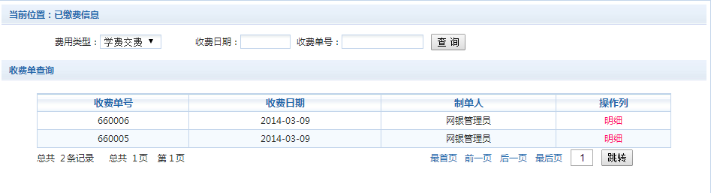
图3.7-1 已缴费信息显示
点击“明细”按钮可以查询具体的缴费项目等信息。如图3.7-2所示
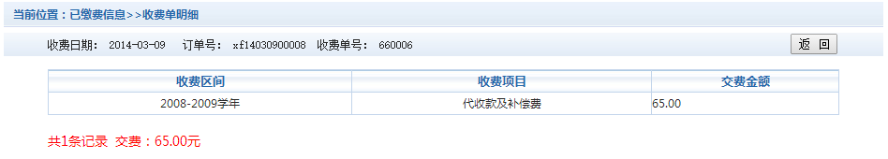
图 3.7.2 已缴费明细

项目报名
3.8.1已注册用户（包括在校生、其他使用过平台缴费的人员）
A、登录支付平台，点击导航栏“报名信息”，点击“报名”按钮进入。如图3.8-1示
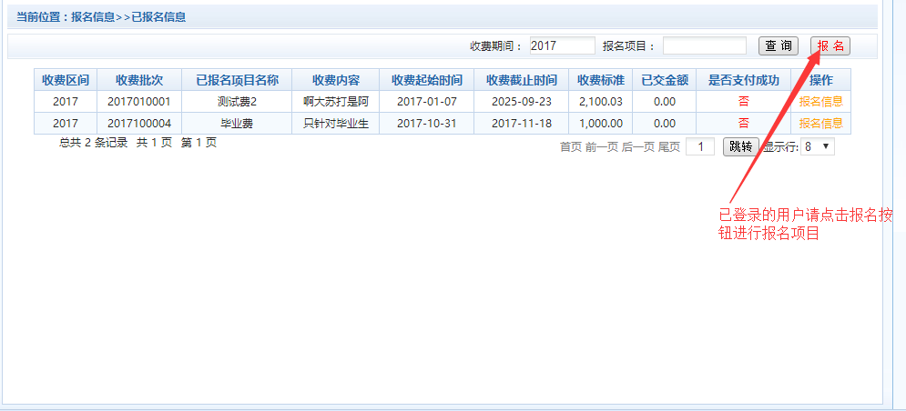
B、选择报名项目，点击进行报名
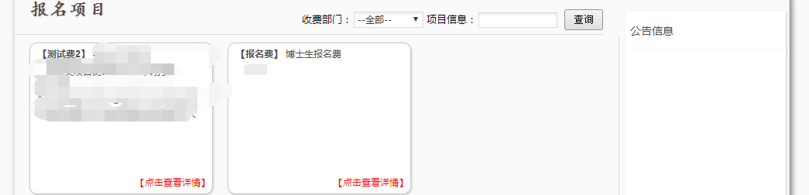
图 3.8-1项目报名
已报名信息，可以点击“已报名信息”按钮，查询如图3.8-2所示
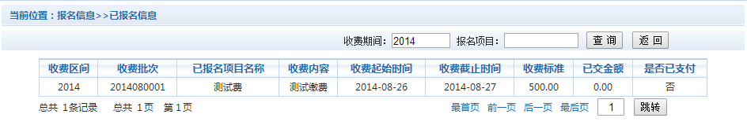
C、报名成功后，缴费信息将直接显示在菜单栏目的其他缴费页面中，参照3.5其他缴费，进行缴费。
图3.8-2已报名信息
3.8.2未注册用户或非在校生
A、点击首页右上角报名系统，如下图所示。
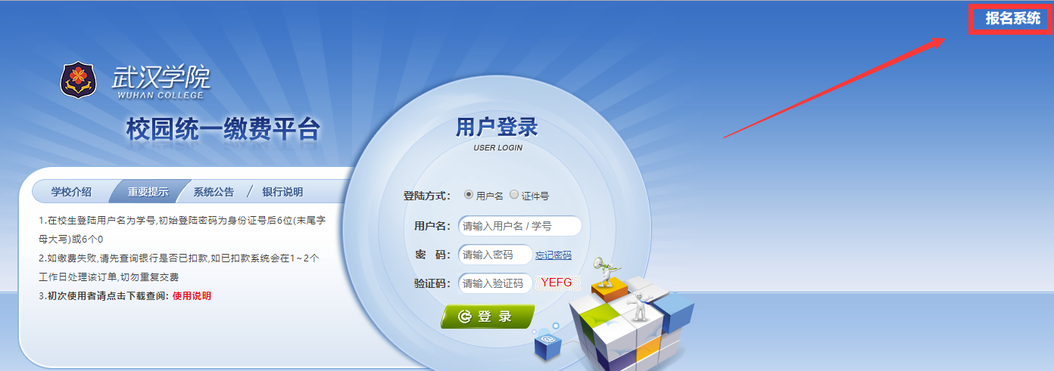
- 阅读并同意报名须知，进入图 3.8-1所示的报名界面。
D、选择报名项目，并点击注册按钮进行报名信息填写
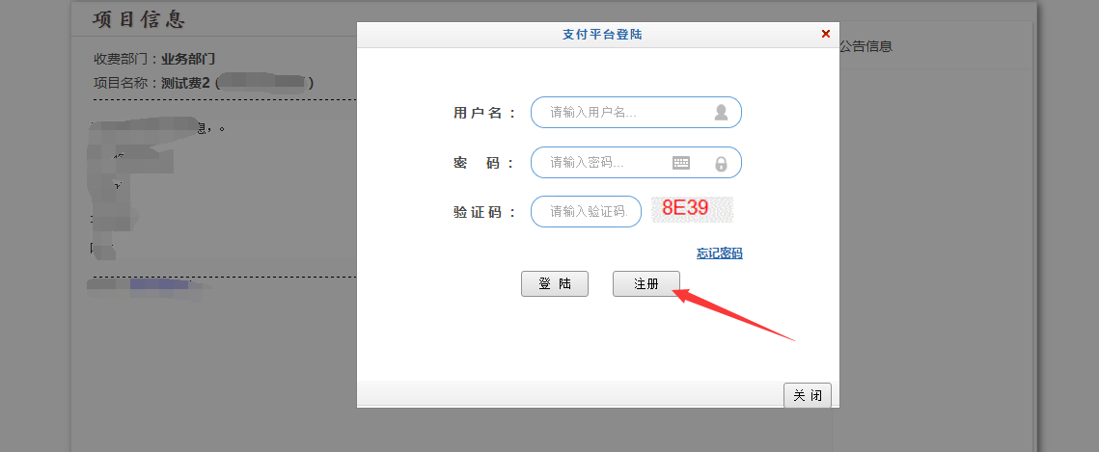
填写报名信息
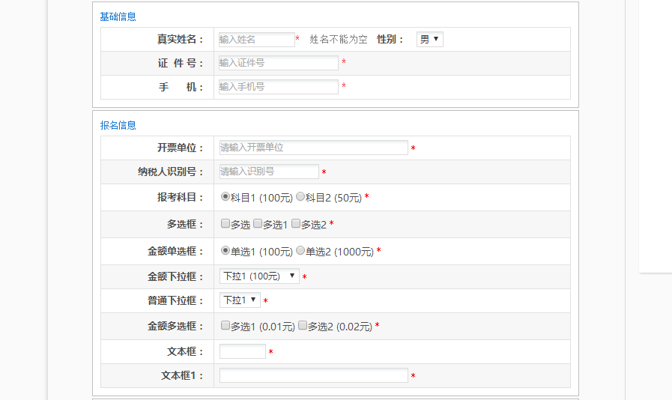
F、点击最下面的报名按钮完成报名，可直接跳转到缴费界面，完成缴费；

生活缴费
3.9.1、点击确认按钮可进入支付界面，完成支付；
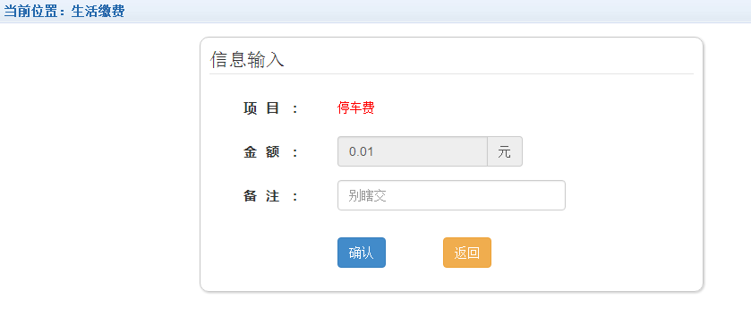

注意事项
- 缴费时请通过财务处网站链接进入或直接输入系统地址。请确认支付网站地址：http://pay.whxy.edu.cn/xysf 正式使用请用域名。
- 请确认收款方名称：武汉学院
- 银行交易完成后，如缴费失败，请到网上银行查询银行卡是否已扣款，如已扣款切勿重复缴费，学校会在1-2个工作日恢复次交易
- 除了银行缴费界面外，本系统不需要学生输入银行信息，银行缴费系统也不会要求学生升级银行密码等。请勿将个人银行信息透漏给他人。
5、 温馨提示：
- 直接付款或手机扫码方式经常会单笔限额，请优先选择U盾或K宝方式支付。
- 如出现限额问题，此链接可以查询各家银行卡的支付方式限额参考（右键打开超链接）使用各家银行网银支付时，请一定确认该网银能正常登陆使用，对应各家银行的网银驱动控件在电脑中都已安装完成，对应网银支付限额都已打开。如不确定，请到对应银行官方网站网银界面进行登陆查看确认，以保证网银正常。如有网银使用问题，可先咨询各家银行客服
- 农行支付用IE，不要用其他360谷歌等浏览器，因安全控件可能不支付，IE中设置中安全设置，是否阻止弹窗，去掉勾，因支付完全弹窗界面。

